一号高炉冲渣沟改造技术要求
芜湖新兴铸管炼铁厂的1号高炉容积1280m³，日产量3800吨，年作业时间360天。高炉采用双矩形出铁场，单侧水冲渣沟设计，冲渣沟宽度约0.9米，长度约68米（详见图纸）。
原冲渣沟内衬采用传统铸造生铁衬板，使用周期短、维护费用高；现场蒸汽四溢、水、渣经常飞溅溢出渣沟、现场治理难度大。
现计划在一号高炉小修期间（28天）将冲渣沟内衬改造为陶瓷质耐磨料浇注式冲渣沟，并对冲渣沟表面封盖板进行修复，已达到冲渣沟长周期免维护、无水蒸汽泄露，现场治理达标的要求。
- 现场情况：
（1）作业现场图片
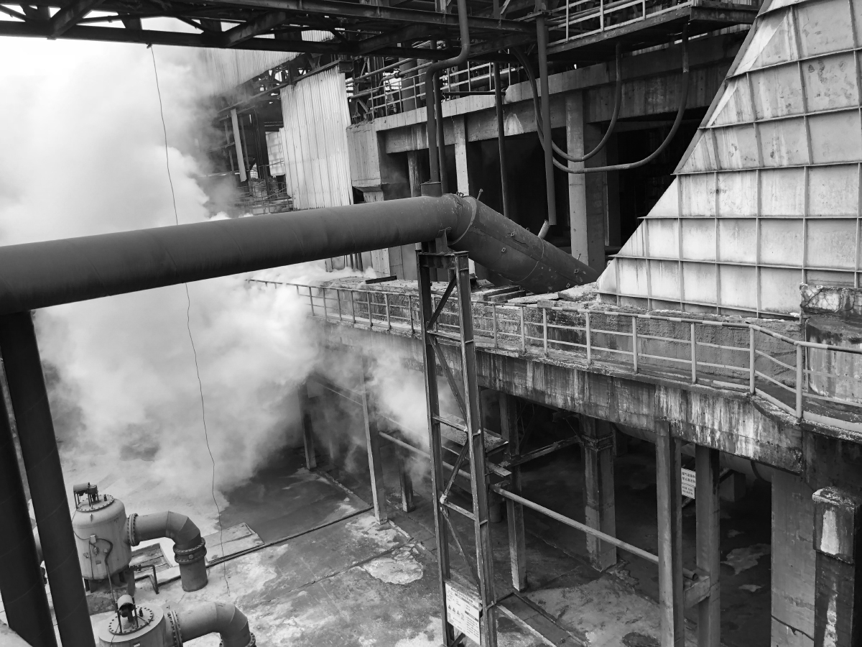
（2）平面布置图
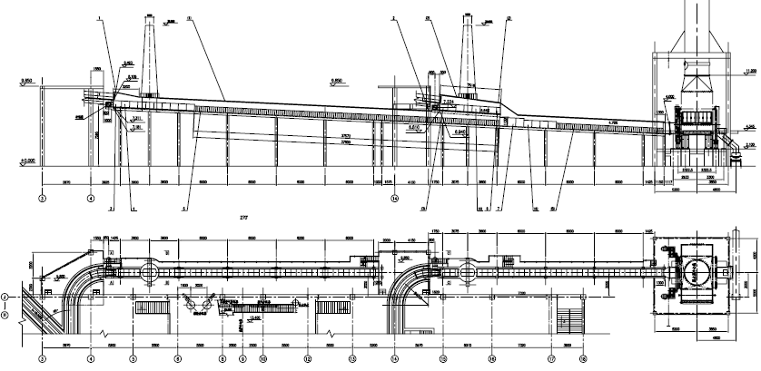
- 改造方式
- 冲渣沟外形尺寸要求： 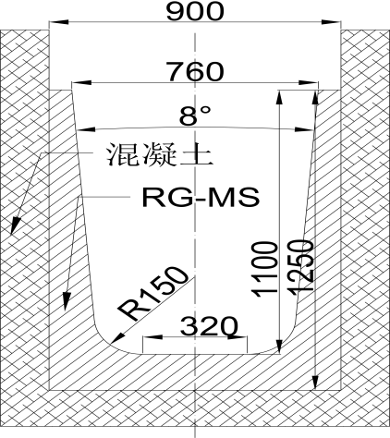
确保沟底总厚度大于150mm，
侧壁最薄处厚度大于70mm，

- 耐磨浇注料理化性能要求

冲渣沟、粒化塔用主要材料指标
使用部位 |  | 耐磨冲击层浇筑 | 缝隙填补涂抹
材料牌号 |  | RG-MS | RG-MST
化学成分 % | Al₂ O₃ | ≥35 | ≥35
临 界 粒 度 | mm | 5~8 | 3~5
密度 g/cm³ | 110℃×24h | ≥2.9 | ≥2.7
耐压强度MPa | 1天 | ≥15 | ≥15
耐压强度MPa | 7天 | ≥90 | ≥80
耐压强度MPa | 28天 | ≥120 | -
磨损量 | cm³ | ≤5 | -
三、改造工作量
（1）原冲渣沟内衬材料及衬板拆除、清理混凝土沟壁
（2）安装锚固件及辅助抗裂网
（3）支模、浇注
（4）脱模养护
四、改造工作质量要求：
1、冲渣沟落铁点维护周期大于一年，三年内免维护费
2、其他部分三年内免维护
3、冲渣沟盖板修复后，平坦无蒸汽泄露；无覆盖部位无水渣飞溅
五、改造时间要求
在一号高炉小修期间完成改造任务、由于检修时冲渣沟侧有交叉施工项目，要求此项目施工时间在一周内完成，在高炉检修完成前做好施工的养护工作、具备使用条件。

